Husaren-Apotheke
Strelitzer Str. 25
17235 Neustrelitz
Tel.03981-239293
info@husarenapotheke.de
Apothekerin Dana Weinberg

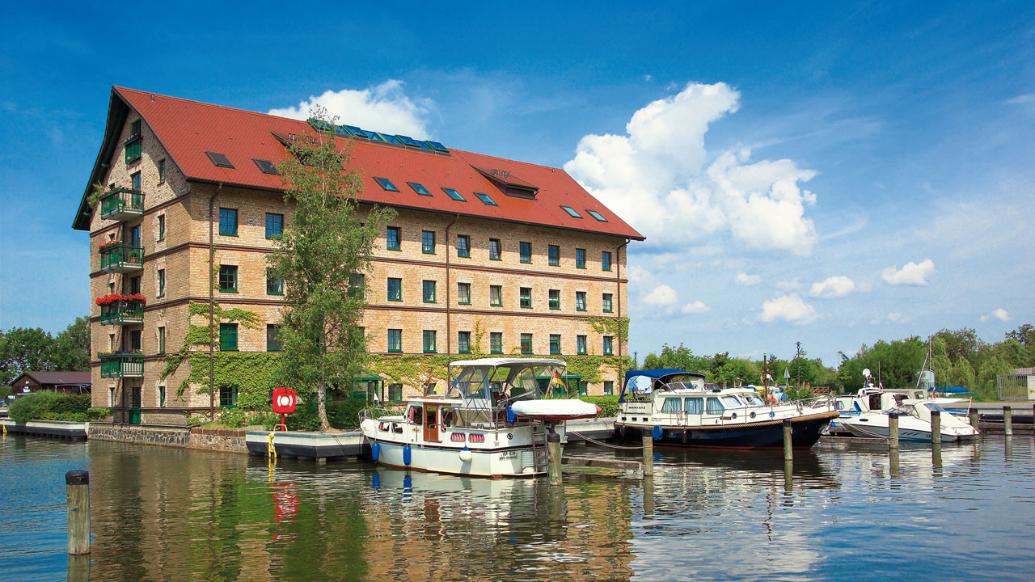
Lust auf Seen und me(e)hr ?
Phip gesucht!

Wir suchen Sie, (m,w,d,), freundlich, engagiert und wißbegierig!
Ab 1.5. oder auch später, haben wir für Sie einen freien
Phip-Praktikumsplatz!
Wir bieten Ihnen neben modernen Arbeitsbedíngungen mit familienfreundlichen Arbeitszeiten, wöchentliche Coachings zu Themen der Selbstmedikation, BWL und Marketing, damit Sie fit für Ihr 3. Examen werden. Während Ihres Praktikums lernen Sie alle Bereiche der öffentlichen Apotheke kennen.
Für Ihr Engagement gewähren wir Ihnen eine übertarifliche Praktikumsvergütung, bei Umzug einen Umzugskostenzuschuss und gute Fortbildungsmöglichkeiten, z.B. stellen wir Ihnen dafür ein IPAD, dass auch privat genutzt werden darf, zur Verfügung.
Auch ermöglichen wir Ihnen die Teilnahme an den Phip-Tagesseminaren der Apothekerkammer, zusätzlich zu den vorgeschriebenen Seminaren! Auf Wunsch unterstützen Sie bei der Suche nach einer preisgünstigen Wohnung.
Die Residenzstadt Neustrelitz, inmitten der Mecklenburger Seenplatte, ist nur eine Zugstunde von Berlin und von der Ostsee entfernt und bietet ein schönes Wohnumfeld mit guter Infrastruktur bei günstigen Lebensbedingungen.
Unser nettes, kompetentes Team freut sich auf Sie!
Haben wir Ihr Interesse geweckt, zögern Sie nicht und rufen Sie uns an oder schicken Ihre Unterlagen per Mail!

Vielleicht bis bald!

